**ملی صنایع مس ایران**

شرکت ملی صنایع مس ایران با سرمایه 600 هزار میلیارد ریال و ارزش بازار 4،236 هزار میلیارد ريال بزرگترین شرکت تولید کننده کاتد مس در ایران می باشد. این شرکت در کنار فارس و فولاد جز بزگترین شرکت های بازار سرمایه هستند و در تولید ناخالص کشور نقش بسزایی ایفا می کنند. فملی از سال 1385 در بورس اوراق بهادار تهران عرضه شده است و محل فعالیت اصلی آن در شهر های سرچشمه، سونگون و شهر بابک می باشد.

ترکیب سهامداران فملی مطابق با نمودار زیر می باشد:

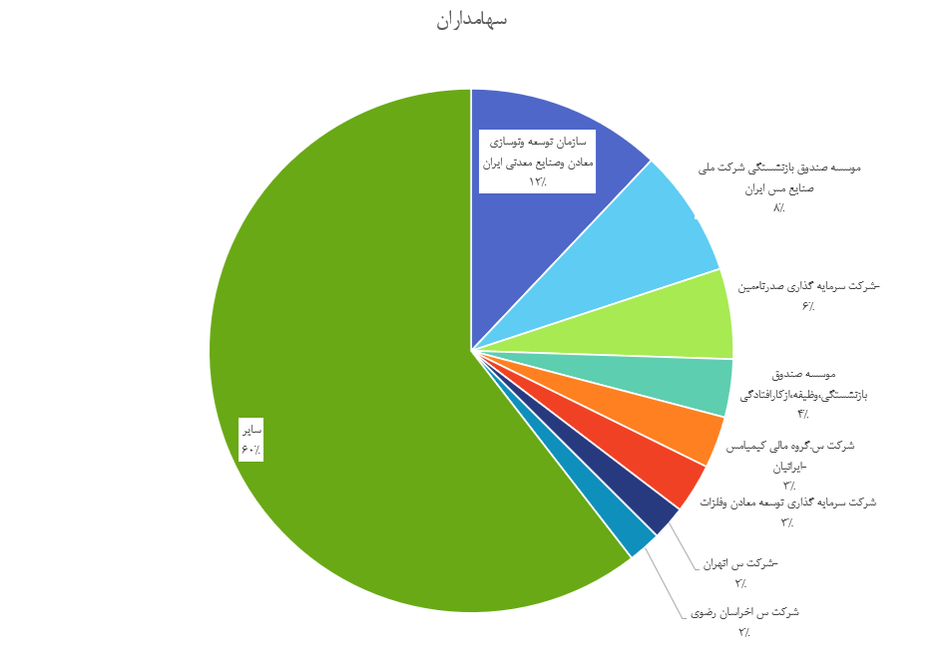

**مفروضات تحلیل:**

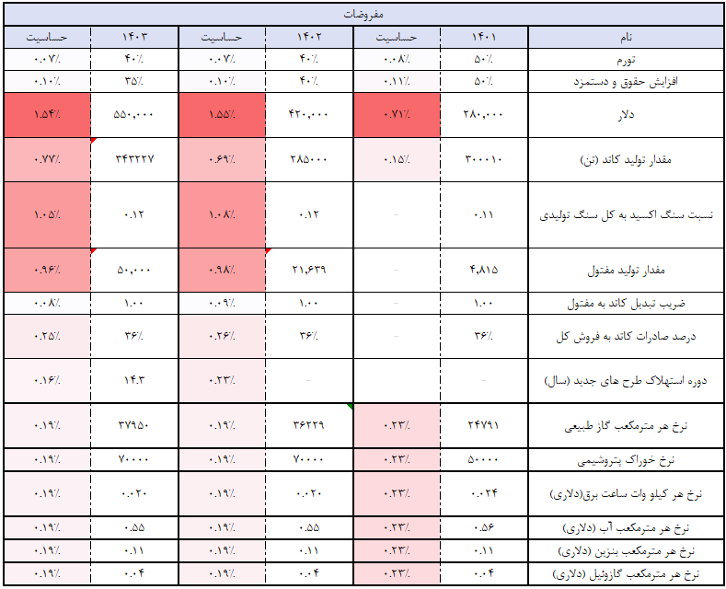

**تولیدات:**

ظرفیت تولید کاتد مس که مهمترین محصول شرکت می باشد طبق آخرین صورت مالی سه ماهه حدود 260 هزار تن می باشد ضمن اینکه تولید معمول مفتول نیز که حاشیه سود بالاتری از کاتد مس دارد، روند ثابتی نداشته و فقط در حدود 4 هزار تن بوده است. برای سال مالی 1403 انتظار می رود طرح های راه اندازه کارخانه های تغلیظ مس درآلو و مس دره زار و همچنین کارخانه هیپ لیچینگ مس سونگون به بهره برداری برسند، تغییرات این طرح ها مطابق با جدول زیر هستند:

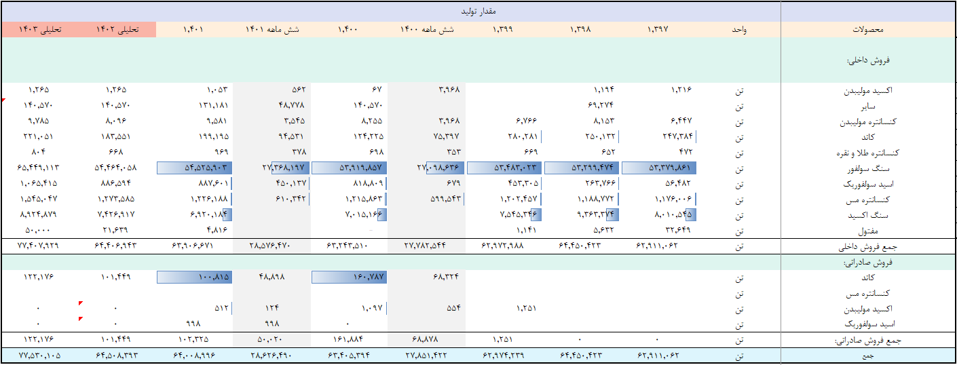

فملی برای تولید کاتد های خود از دو روش هیدرومتالورژی و پیرو متالورژی استفاده می کند. بین این دو روش، هیدرومتالورژی آلودگی محیط زیستی کمتری تولید کرده و روش به روز تری می باشد اما بخشی خروجی روش هیدرومتالورژی، سیمان مس می باشد که برای استخراج کاتد مس نیاز است که بخشی از مراحل پیرومتالورژی طی شود در نتیجه مرسوم است که این دو روش در کنار یکدیگر استفاده شوند. به طور خلاصه در بلوک دیاگرام زیر که متعلق به Office of Technology Assessment و جمع آوری شده توسط مقاله **Copper Production Technology از دانشگاه پرینستون** است فرایند های تولید مس توصیف شده است:

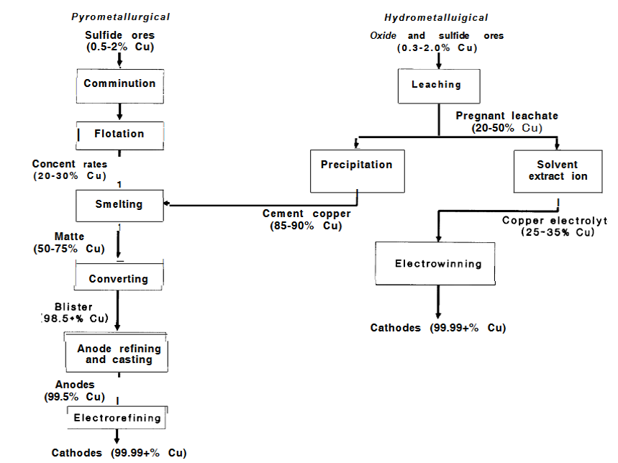

**پیرو متالورژی:**

1. **خرد کردن** (ورودی : عمدتا سنگ سولفور فلزات و کمی سنگ اکسید)
2. **فلوتاسیون** (ورودی: سنگ های اکسیدی و سولفوری/ خروجی: کسانتره های مس، مولیبدن)
3. **ذوب کردن** مطابق با فرمول شیمیایی رو به رو: (خروجی: کلسین)



1. **تصیفیه و پالایش** مرحله اول:

1- اضافه کردن مواد افزودنی نظیر آهک به کلسین -> خروجی : مات

2- مات طبق معادله شیمیایی زیر به بلیستر تبدیل می گردد -> خروجی: بلیستر+ Slag + اسید سولفوریک:

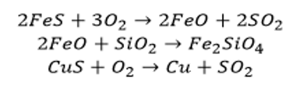

(آهن سیلیکات در این ترکیب Slag نام دارد، ته نشین شده و برای بالا بردن نقطه جوش ترکیب به کوره اضافه می گردد)

(So2 باقی ماند جمع آوری شده و به اسید سولفوریک تبدیل می گردد)

1. بلیستر همراه با قراضه به کوره های آندی اضافه شده و گوگرد و آهن و اکسیژن آن جدا می گردد -> آند
2. **الکترولیز** (آند به کاتد که مس 99% است تبدیل می گردد، در این میان کنسانتره های طلا و نقره نیز جمع آوری میگردند)

-ضمن اینکه بخشی از کاتد مس نیز پس از این مرحله به واحد مفتول سازی انتقال داده می شود

**هیدرو متالورژی:**

1. **لیچینگ** (کانی های اکسید شده با اسید سولفوریک ترکیب می شود تا یون مس بدست بیاید)
2. **رسوب شیمیایی** (خالص سازی محلول خروجی از مرحله لیچینگ و جمع آوری رسوبات دارای Cu تحت عنوان سیمان مس)
3. **ذوب کردن** (مشابه مراحل پیرومتالورژی)
4. **تصیفیه و پالایش** (مشابه مراحل پیرومتالورژی)
5. **الکترولیز** (مشابه مراحل پیرومتالورژی)

یا

1. **لیچینگ** (کانی های اکسید شده با اسید سولفوریک ترکیب می شود تا یون مس بدست بیاید)
2. **استخراج حلالی** (خالص سازی محلول خروجی از مرحله لیچینگ انتقال محلول به الکترووینینگ تحت عنوان PLS)
3. **الکترووینینگ** (محلول PLS الکترولیت بوده و آند های سرب سبب جدا شدن مس و چسبیدن یون های Cu به کاتد 99% مس می گردد)
4. **الکترولیز** (کاتد های مرحله الکترووینینگ در مرحله الکترولیز پیرومتالورژی استفاده می گردند)

انواع برش ها مطابق با تصویر زیر است:

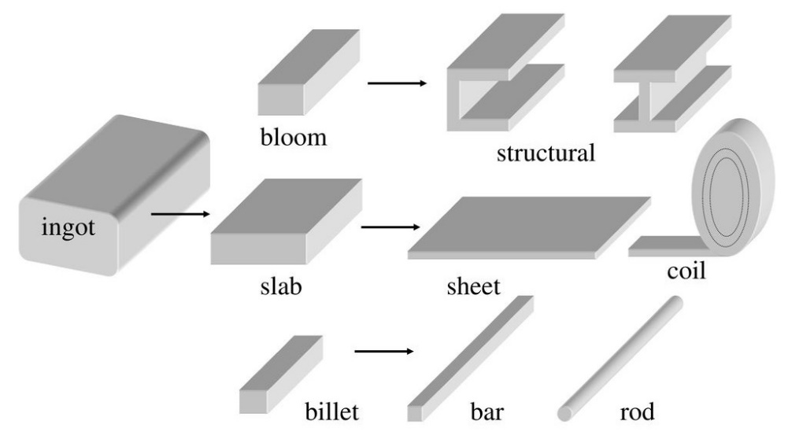

طرح توسعه های در شرف افتتاح شرکت مطابق با توضیحات شرکت در گزارش تفسیری بهار 1402 مطابق با تصویر زیر می باشد:

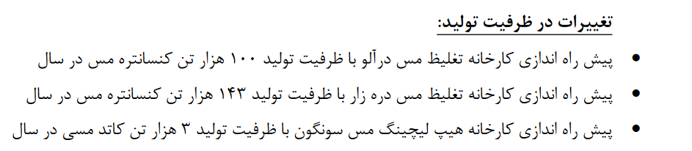

با توجه به روند تولیدات سال های اخیر، به ازای تولید هر تن کسانتره مس، حدود 220 کیلوگرم کاتد تولید می گردد بنابراین انتظار می رود این طرح حداکثر بتواند 55.2 تن به ظرفیت 260 تن تولید کاتد اضافه کند.

**نرخ:**

نرخ فروش کاتد شرکت کاملا وابسته به نرخ مس LME و دلار می باشد. البته قابل ذکر است که منظور از دلار، نرخی است که در بورس کالا معامله می گردد که در ادامه در مورد آن توضیح خواهیم داد.

نمودار مس LME (دلار و تن):

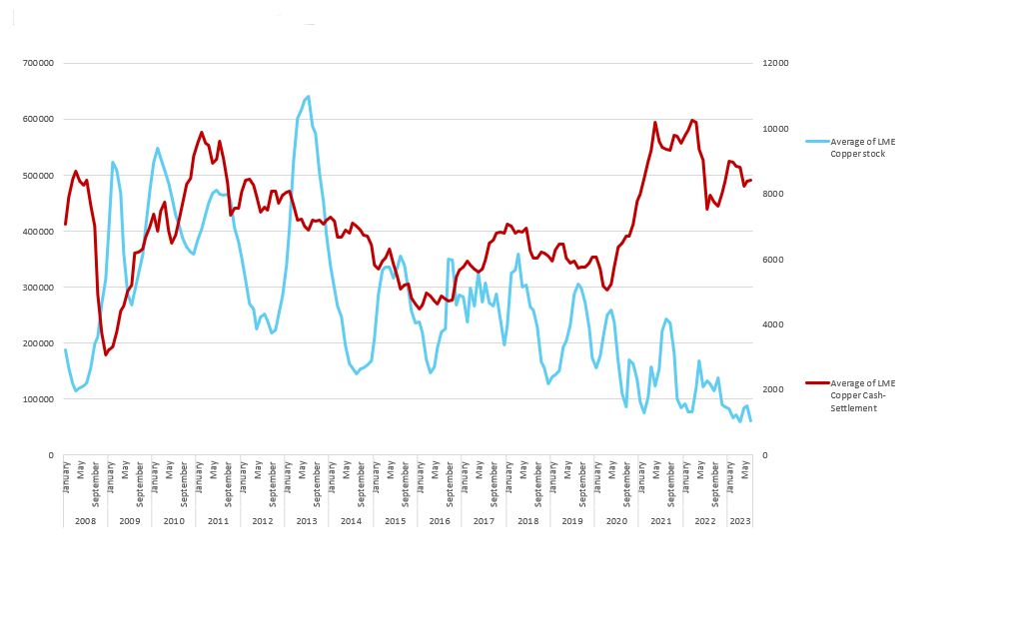

همانطور که قابل مشاهده است موجودب انبار مس در LME کاهش چشمگیری داشته است و این موضوع محرک قوی ای برای افزایش قیمت در بازه بلند مدت می باشد، ضمن اینکه افزایش تقاضای مس با افزایش بازار خودرو ها و وسایل برقی که مهمترین مارکت مس هستند نیز افزایشی می باشد. آخرین گزارش های ICSG نیز برای سال 2024 روندی صعودی را پیشبینی می کند

نمودار مس LME در کنار گزارش های ماهانه کاتد فملی (دلار):

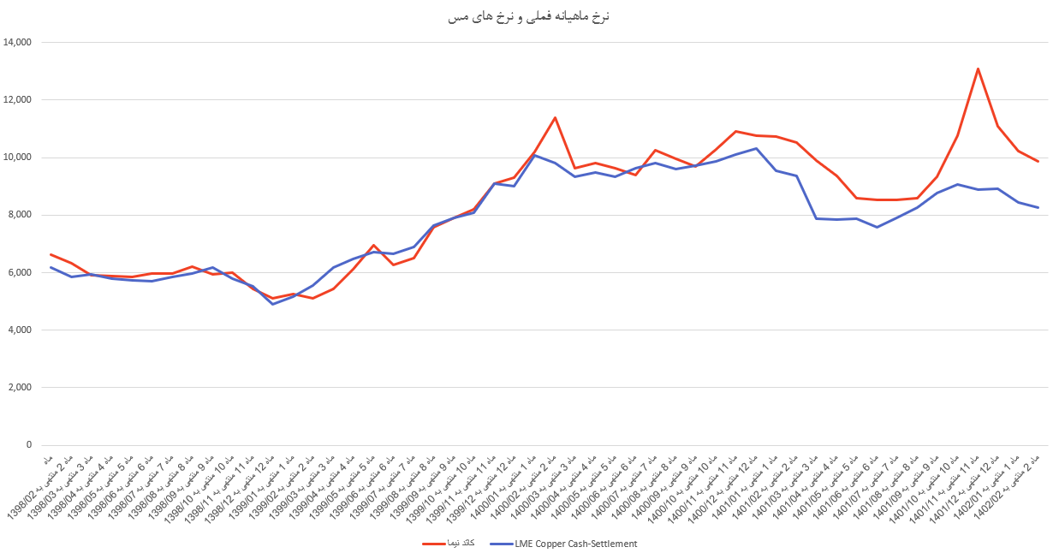

همانطور که مشاهده میگردد، نرخ فروش ماهیانه شرکت که در بورس کالا انجام می گردد تقریبا مطابق با نرخ جهانی می باشد اما افزایش های ناگهانی نیز مشاهده می گردد که به دلیل سرکوب نرخ ارز می باشد. نکته قابل توجه و بسیار مهم در خصوص نرخ های ماهیانه، تاخیر میان فروش محصولات (و ثبت حسابداری در گزارش های فروش) و تفاهم بر سر فروش محصولات می باشد که می تواند در برخی ماه ها سبب ثبت نرخ های نامعقول گردد که متعلق به ماه های قبل است. تاثیر سرکوب نرخ ارز بر تقاضای کاتد در بورس کالا به خوبی در نمودار زیر قابل مشاهده می باشد:

نمودار نرخ پایه و پایانی موزون کاتد فملی در بورس کالا (ريال):

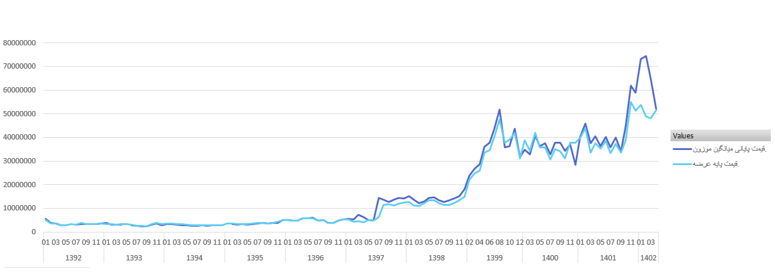

**مواد مصرفی:**

مهمترین ماده اولیه فملی، قراضه خریداری شده و کسانتره مس می باشد. درخصوص کنسانتره مس، می دانیم که ملی مس، سنگ سولفور مس به شرکت مجاور داده و در ازای آن کنسانتره مس از آن خریداری می کند که غالبا نرخ آن 20 درصد پایین تر نرخ کنسانتره مس فملی می باشد و بنابراین ادامه این روند به نفع شرکت است. اما مقادیر استفاده از قراضه (که به منظور کنترل حرارت داخل کوره ها و بالا بردن نقظه جوش مذاب داخل کوره است) و ضرایب تبدیل آن در مخلوط مذابی که در کوره قرار میگیرد، چندان قابل پیشبینی نمی باشد چرا که قابل جایگزینی با بلیستر و آند قراضه برگشتی است و حدود جایگیزینی این مواد یکی از مهمترین و تعیین کننده ترین سوالاتی است که باید در مجامع پیش رو پرسیده شود. لازم به ذکر است که به نظر می رسد نسبت آند قراضه برگشتی به کل آند تولیدی نسبتی نزولی دارد و از طرف دیگر نسبت جمع این مواد افزودنی (بلیستر + قراضه خریداری+ آند قراضه برگشتی) نیز به کاتد نزولی است.

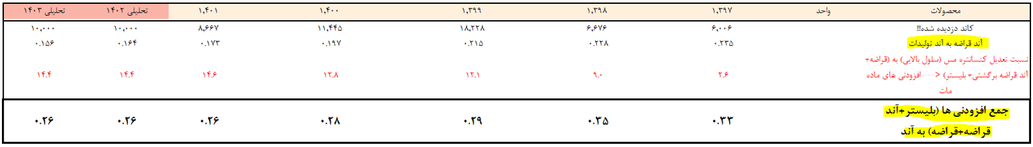

ابهام مهم دیگر، در بحث تحلیل شرکت، تعدیل بیش از حد کاتد است که مجددا باید در مجمع مورد پرسش قرار گیرد.

**بهای تمام شده:**

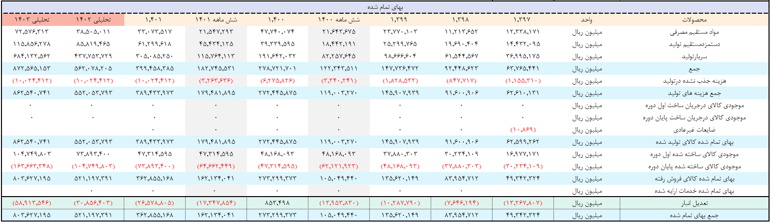

ساختار بهای تمام شده شرکت مطابق با نمودار های زیر می باشد:

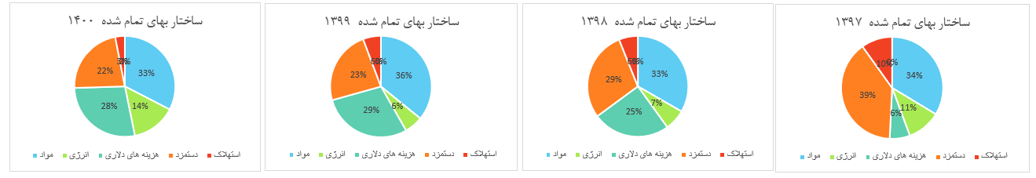

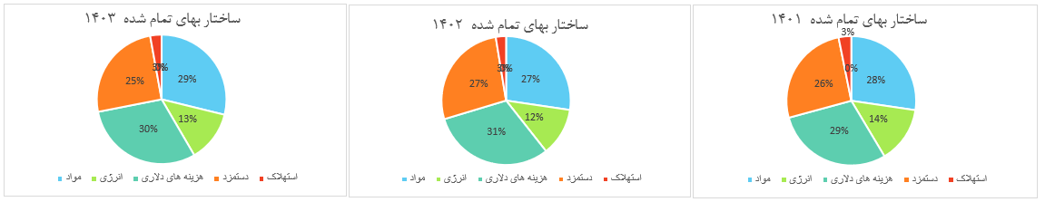

همانطور که مشاهده می گرد، سهم استهلاک به مرور درحال کاهش و هزینه های دلاری که شامل رویالیتی دولت می باشد رو به افزایش است (می دانیم که افزایش قابل توجهی در راندمات تولید نیز برای هر واحد تولیدی اتفاق نیفتاده است) به عبارت دیگر، فملی به مرور درحال تسلیم کردن ذره ذره شرکت به دولت می باشد، هزینه انرژی مطابق با جدول زیر در نظر گرفته شده اند:



**جمع بندی:**

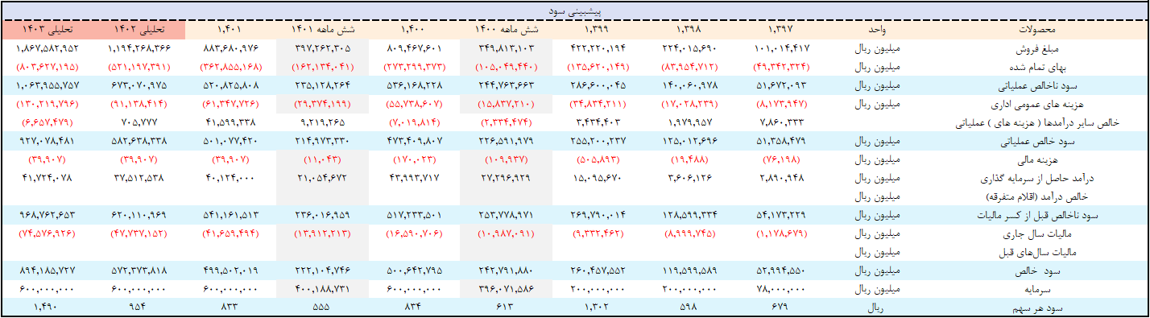

فملی با توجه به رشد زیاد هزینه های جانبی نظیر رویالیتی، هزینه های انرژی، دستمزد و حمل نقل در کنار افت قیمت جهانی مس شرایط مناسبی برای 1402 ندارد اما با راه اندازه طرح های تغلیظ دره آلو و دره زار فملی می تواند حدود 20 درصد به ظرفیت تولید کاتد خود اضافه نماید که در ادامه خاصیت اهرمی خود به دلار را برای سال های بعد افزایش خواهد داد. جدول های حسیاسیت به نرخ جهانی مس و دلار برای سال های 1402 و 1403 مطابق با جداول زیر هستند:

**1402)**

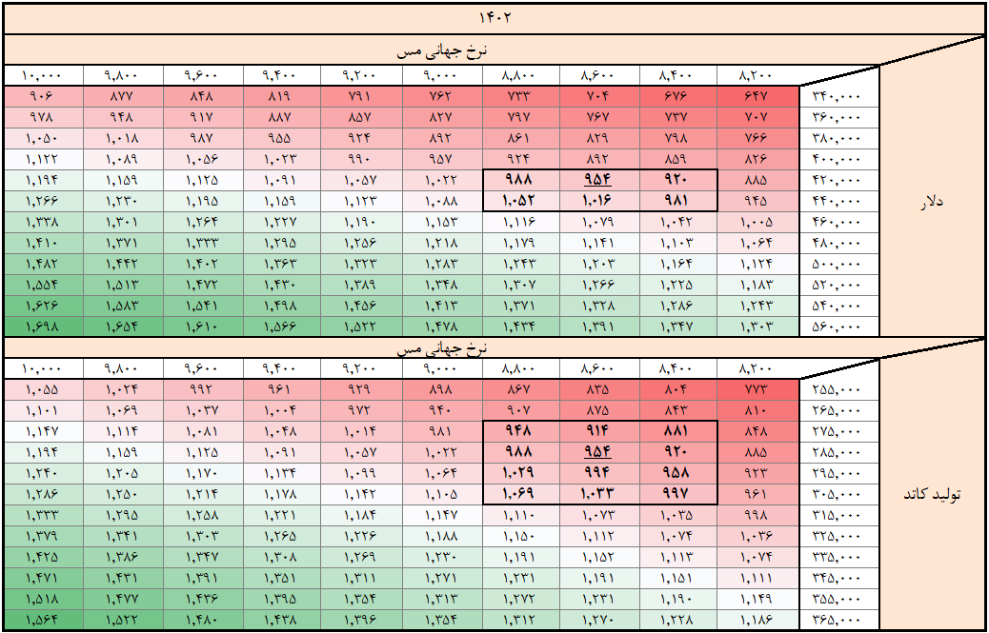

**1403)**

